**bel.ru**

**Как долго в Белгороде продержится прохладная погода?**

13 мая 2024, 17:01

Фото: 1MI

**Вторник в Белгороде выдастся прохладным**

**Во вторник, 14 мая, температура в регионе не поднимется выше +16 °С. При этом осадков завтра не ожидается, сообщает областное МЧС.**

Сюжет

[Погода](https://bel.ru/tags/pogoda)

В Белгородской области 14 мая установится переменная облачность. Без осадков. Ночью скорость ветра составит 2-7 метров в секунду, днём он усилится до 8-13 метров в секунду. Температура воздуха в ночное время будет от 0 °С до +5 °С. Днём столбик термометра поднимется до +11…+16 °С.

В Белгороде во вторник 14 мая будет облачно. В ночь на вторник температура снизится до +2 °С. Днём столбик термометра поднимется до +13 °С, пройдёт небольшой дождь.

До конца недели в Белгороде не стоит ожидать температуру выше +20 °С. Максимально она поднимется в субботу, 18 мая, следует из текущего прогноза Гидрометцентра. Вместе с тем ночных заморозков уже не будет. Периодически днём возможны небольшие дожди.

[**https://bel.ru/news/2024-05-13/kak-dolgo-v-belgorode-proderzhitsya-prohladnaya-pogoda-5080563**](https://bel.ru/news/2024-05-13/kak-dolgo-v-belgorode-proderzhitsya-prohladnaya-pogoda-5080563)

**Mercedes насмерть сбил человека в районе белгородского «Сити Молла»**

13 мая 2024, 11:37

Фото: 1MI

**За день на белгородских дорогах погибли двое пешеходов**

**Одно из происшествий случилось на дороге Белгород — Новая Деревня. Как сообщили в региональном УМВД, водитель Mercedes скрылся с места аварии, но затем вернулся. Местные паблики уточняли, что на дороге после ДТП остался госномер иномарки.**

Сюжет

[ДТП](https://bel.ru/tags/dtp)

В Белгородской области за день, 12 мая, на дорогах два пешехода погибли, ещё один пострадал. Первое смертельное ДТП случилось в 23:00 на объездной в районе белгородского «Сити Молла». Там Mercedes-Benz насмерть сбил мужчину.

Как сообщили в УМВД, пешеход переходил дорогу не по «зебре». После аварии 40-летний водитель иномарки скрылся с места ДТП, но затем вернулся. «Авто Белгород» пишет, что на месте происшествия после того, как сбили человека, остался госномер машины.

Второе смертельное ДТП произошло днём на дороге Белгород — Шебекино — Волоконовка в Белгородском районе. В этом случае Volkswagen Polo сбил мужчину. Пешеход переходил проезжую часть в неустановленном месте, заявили в полиции. Он скончался на месте ДТП. В аварии также пострадал 20-летний пассажир иномарки.

Ещё один пешеход пострадал в ДТП накануне в Старом Осколе. Там 61-летний мужчина переходил дорогу в неустановленном месте и попал под колёса Renault Logan. Пострадал в ДТП только пешеход.

[**https://bel.ru/news/2024-05-13/mercedes-nasmert-sbil-cheloveka-v-rayone-belgorodskogo-siti-molla-5080154**](https://bel.ru/news/2024-05-13/mercedes-nasmert-sbil-cheloveka-v-rayone-belgorodskogo-siti-molla-5080154)

**go31.ru**

**Возле белгородского «Сити Молла» водитель насмерть сбил пешехода и уехал**



Фото: Go31

*Как сообщает управление ГИБДД Белгородской области, водитель вскоре вернулся.*

Возле «Сити Молла» в **Белгороде**насмерть сбили пешехода. 40-летний мужчина за рулём «Мерседес-Бенц», направлявшийся в сторону Дубового, наехал на мужчину, который пытался перейти дорогу в неположенном месте. Личность пешехода пока не установлена.

Пострадавший **умер**на месте от травм, а водитель скрылся. Спустя время он вернулся на место аварии — судя по фото из сети, на дороге остался лежать номер авто.

[**https://www.go31.ru/news/proisshestviya/vozle-belgorodskogo-siti-molla-voditel-nasmert-sbil-peshekhoda-i-uekhal/**](https://www.go31.ru/news/proisshestviya/vozle-belgorodskogo-siti-molla-voditel-nasmert-sbil-peshekhoda-i-uekhal/)

**Жителей Разумного под Белгородом эвакуируют из-за упавшего боеприпаса**

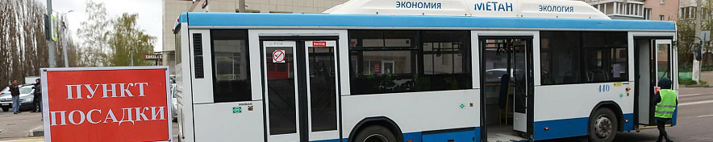

Фото: Антон Вергун

*До вечера территория оцеплена, сообщают белгородские власти.*

В посёлке **Разумное** под Белгородом упал взрывоопасный предмет. Жителей близлежащих домов попросили до вечера покинуть территорию. Тех, кто не может уехать самостоятельно, вывозят автобусы. Своими силами покинули жильё 250 человек, ещё 37 белгородцев отправили в ПВР, где их обеспечивают едой и необходимым уходом.

На месте работают службы, территория оцеплена. Силовые структуры и ополчение охраняют дома, временно пустующие без хозяев.

[#Белгородская область](https://www.go31.ru/search/?q=%D0%91%D0%B5%D0%BB%D0%B3%D0%BE%D1%80%D0%BE%D0%B4%D1%81%D0%BA%D0%B0%D1%8F%20%D0%BE%D0%B1%D0%BB%D0%B0%D1%81%D1%82%D1%8C&where=iblock_news) [#Белгородский район](https://www.go31.ru/search/?q=%D0%91%D0%B5%D0%BB%D0%B3%D0%BE%D1%80%D0%BE%D0%B4%D1%81%D0%BA%D0%B8%D0%B9%20%D1%80%D0%B0%D0%B9%D0%BE%D0%BD&where=iblock_news)

[**https://www.go31.ru/news/proisshestviya/zhiteley-razumnogo-pod-belgorodom-evakuiruyut-iz-za-upavshego-boepripasa/**](https://www.go31.ru/news/proisshestviya/zhiteley-razumnogo-pod-belgorodom-evakuiruyut-iz-za-upavshego-boepripasa/)

**belgorodtv.ru**

**а сутки на дорогах Белгородской области произошло сразу три ДТП с участием пешеходов**

[13.05.2024](https://belgorodtv.ru/?m=202405)

Два человека погибли.

По предварительным данным, 47-летний водитель, управляя автомобилем Volkswagen Polo, двигался со стороны Разумного в направлении Масловой Пристани, где совершил наезд на мужчину. Пешеход переходил дорогу в неустановленном месте, от полученных травм скончался.

Тем же днем позднее 40-летний водитель на Mercedes-Benz ехал со стороны Новой Деревни в направлении Дубового и сбил мужчину, переходившего проезжую часть дороги вне пешеходного перехода, насмерть. Сначала водитель скрылся с места ДТП, но позже вернулся.

[**https://belgorodtv.ru/?p=331199**](https://belgorodtv.ru/?p=331199)

**oskol.city**

# В Старом Осколе сбили мужчину, переходившего дорогу не по переходу

СЕГОДНЯ, 15:59 [ПРОИСШЕСТВИЯ](https://oskol.city/news/incidents/)

202

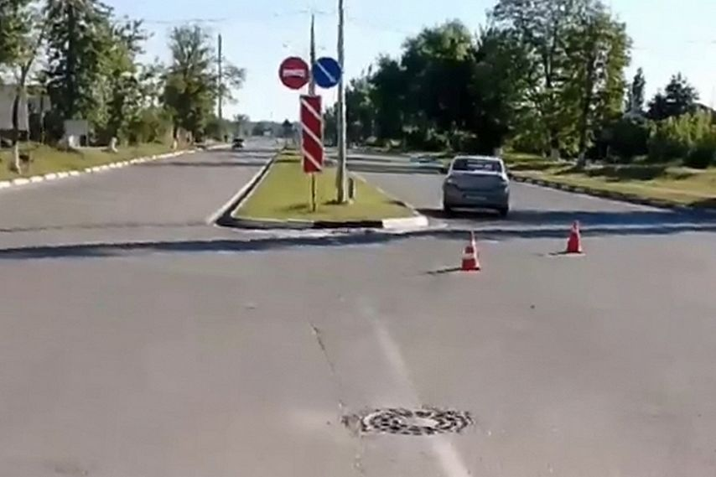

Фото:пресс-служба УГИБДД России по Белгородской области

Пресс-служба УГИБДД России по Белгородской области [поделилась](https://xn--90adear.xn--p1ai/r/31/news/item/50213314) обстоятельствами ДТП, произошедшего **около 6:35 12 мая** в районе дома № 47 на ул. Первой Конной Армии. По информации ведомства, 61-летний мужчина переходил проезжую часть дороги в неустановленном месте в зоне видимости пешеходного перехода, и его сбил Renault Logan под управлением 45-летнего водителя. Пострадавшему потребовалась помощь врачей.  
Источник: <https://oskol.city/news/incidents/95140/>

**bel.kp.ru**

**Под Белгородом за день два пешехода погибли в результате ДТП**

**Полиция устанавливает личности погибших**

**Наталия ИЛЮШНИКОВА**

**ПОДЕЛИТЬСЯ**

**12 мая на дорогах Белгородской области под колесами автомобилей погибли два пешехода. Подробности аварий сообщили в пресс-службе регионального УМВД.**

**Около трех часов дня в Белгородском районе 47-летний водитель «Фольксвагена» сбил мужчину, который переходил проезжую часть дороги в неустановленном месте. От полученных травм пешеход скончался на месте происшествия. В результате аварии травмы также получил 20-летний пассажир иномарки.**

**Еще одно ДТП произошло в Белгородском районе около 11 часов вечера. Сорокалетний водитель на «Мерседес-Бенц V 250», двигаясь в сторону Дубового, сбил на дороге мужчину и скрылся с места аварии. Но после вернулся. Предварительно известно, что пешеход переходил дорогу в неустановленном месте. Он скончался на месте происшествия от полученных травм.**

**Читайте на WWW.BEL.KP.RU:** [**https://www.bel.kp.ru/online/news/5804302/**](https://www.bel.kp.ru/online/news/5804302/)

**bel.aif.ru**

# В Белгородском районе Mercedes насмерть сбил пешехода ночью

УГИБДД Белгородской области

Белгород , 13 мая - АиФ Белгород.

В Белгородском районе водитель Mercedes-Benz насмерть сбил мужчину ночью 12 мая. Об этом сообщила пресс-служба регионального УГИБДД.

Около 23:00 на первом километре автодороги «Белгород-Новая Деревня» водитель Mercedes-Benz V250, двигался со стороны села Новая Деревня в направлении посёлка Дубовое. Автомобиль сбил мужчину, который переходил дорогу не по пешеходному переходу.

После этого водитель скрылся с места ДТП, но вскоре вернулся. От полученных травм пешеход скончался на месте происшествия, его личность устанавливается.

[**https://bel.aif.ru/incidents/dtp/v-belgorodskom-rayone-mercedes-nasmert-sbil-peshehoda-nochyu**](https://bel.aif.ru/incidents/dtp/v-belgorodskom-rayone-mercedes-nasmert-sbil-peshehoda-nochyu)

**Лента новостей Белгорода (Брянская область)**

### За прошедшую неделю на территории Белгородской области зарегистрировано 33 пожара, 10 из них произошли в жилых помещениях

За прошедшую неделю на территории Белгородской области зарегистрировано 33 пожара, 10 из них произошли в жилых помещениях. 9 мая в городе Старый Оскол в микрорайоне Горняк произошёл пожар в двухкомнатной квартире на первом этаже пятиэтажного жилого дома. Личным составом пожарно-спасательной части № 7 был спасен собственник квартиры и эвакуировано 22 жителя дома. 10 мая в городе Валуйки личным составом пожарно-спасательной части № 18 был ликвидирован пожар в двухкомнатной квартире пятиэтажного жилого дома. По лестничным маршам были эвакуированы 6 человек. Кроме того, пожарно-спасательные подразделения Главного управления МЧС России по Белгородской области 6 раз выезжали на ликвидацию возгорания сухой травы, на общей площади более 11 900 квадратных метров. Пожарно-спасательные подразделения МЧС России 20 раз привлекались к ликвидации последствий дорожно-транспортных происшествий. 10 мая в селе Верхняя Серебрянка Ровеньского района огнеборцы пожарно-спасательной части номер 34 применяли гидравлический аварийно-спасательный инструмент для извлечения погибшего в ДТП мужчины 1971 года рождения из повреждённого автомобиля. Взрывотехники поисково-спасательной службы ликвидировали 12 боеприпасов времён Великой Отечественной войны. Пожарные и спасатели региона призывают соблюдать правила безопасности. Берегите себя и своих близких! В случае возникновения пожара срочно сообщайте о происшествии по телефону «101» или «112».

[**https://belgorod-news.net/incident/2024/05/13/186965.html**](https://belgorod-news.net/incident/2024/05/13/186965.html)

BezFormata Белгород (Белгородская область)

### Инспекторы ГИМС продолжают контролировать обстановку на водоемах

Инспекторы Государственной инспекции по маломерным судам Главного управления МЧС России по Белгородской области ежедневно проводят рейды по водоемам. Их цель – обучение людей правилам безопасного поведения на водных объектах в весенний период, а также снижение количества происшествий на воде. На особом контроле находятся места, которые чаще всего посещают любители рыбной ловли. С рыбаками инспекторы ГИМС беседуют и выдают памятки с необходимыми правилами поведения на водоемах. С населением проводится профилактическая работа, направленная на информирование жителей об оперативной обстановке на водоемах, о причинах, которые приводят к происшествиям на воде. Сотрудники МЧС России рассказывают правила поведения и напоминают необходимые меры предосторожности на водоемах в весенний период. Главное управление МЧС России по Белгородской области предупреждает жителей региона: только строгое соблюдение мер предосторожности – главное условие предотвращения несчастных случаев на водоемах. Если вы оказались свидетелем несчастного случая на водном объекте, то немедленно сообщайте об этом в службу спасения по номеру телефону «112».

[**https://belgorod.bezformata.com/listnews/kontrolirovat-obstanovku-na-vodoemah/131482317/**](https://belgorod.bezformata.com/listnews/kontrolirovat-obstanovku-na-vodoemah/131482317/)

### Во вторник осадков не ожидается

По данным Белгородских синоптиков, на территории региона, 14 мая ожидается переменная облачность. Преимущественно без осадков. Ветер северо-восточный ночью 2-7 м/с, днем 8-13 м/с. Температура воздуха ночью 0-5° тепла, днем от 11 до 16° тепла. В Белгороде ночью обещают от 1 до 3˚ тепла, днем 12 - 14˚ тепла. Главное управление МЧС России по Белгородской области обращает внимание жителей региона на соблюдение правил пожарной безопасности: не пользуйтесь неисправной электропроводкой, не перегружайте электросеть, соблюдайте осторожность при использовании электрообогревателей. Не оставляйте включенные электробытовые и газовые приборы без присмотра. Не сжигайте траву и мусор на приусадебных участках и вблизи лесных массивов. Соблюдайте правила безопасного поведения на водных объектах. Не оставляйте детей одних без присмотра взрослых. Водителям рекомендуют снизить скорость движения, быть предельно осторожными и внимательными, строго соблюдать правила дорожного движения. Управляя автомобилем, не развивайте скорость большую, чем позволяют погодные и дорожные условия. Проявляйте особую осторожность на перекрестках и пешеходных переходах. В случае происшествия звоните по телефону Службы спасения 112, единый телефон доверия ГУ МЧС России по Белгородской области- 39-99-99.

[**https://belgorod.bezformata.com/listnews/vo-vtornik-osadkov-ne-ozhidaetsya/131482334/**](https://belgorod.bezformata.com/listnews/vo-vtornik-osadkov-ne-ozhidaetsya/131482334/)

### Сотрудники МЧС России оказали помощь в ликвидации дорожно-транспортного происшествия

Общеизвестно, что огнеборцы не только тушат пожары, но и участвуют в ликвидации дорожно-транспортных происшествий, где порой пожарным приходится проводить аварийно-спасательные работы по вскрытию искорёженных автомобилей для извлечения пострадавших или погибших, отключению аккумуляторных батарей и смыву ГСМ с дорожного полотна для предотвращения возможного загорания разлитого топлива. Всего за минувшую неделю сотрудники МЧС России по Белгородской области 20 раз привлекались к ликвидации происшествий на дороге, в одном из случаев применив гидравлический аварийно-спасательный инструмент. Так, 10 мая в 12 часов 21 минуту поступило сообщение о дорожно-транспортном происшествии в селе Верхняя Серебрянка Ровеньского района. Незамедлительно на место аварии был направлен дежурный караул пожарно-спасательной части номер 34. По прибытию было установлено, что водитель автомобиля "Рено Логан", не справившись с управлением, совершил наезд на дерево. Сотрудники спасательного ведомства извлекли, к сожалению, погибшего мужчину 1971 года рождения при помощи гидравлического аварийно-спасательного инструмента. Уважаемые участники дорожного движения! Главное управление МЧС России по Белгородской области напоминает о необходимости соблюдения установленных правил поведения на дороге. Не забывайте о том, что от вас зависят здоровье и жизни других людей. В случае возникновения чрезвычайной ситуации звоните в СЛУЖБУ СПАСЕНИЯ по телефону «112» или «101». «Единый телефон доверия» Главного управления МЧС России по Белгородской области – 8 (4722) 39-99-99.

[**https://belgorod.bezformata.com/listnews/dorozhno-transportnogo-proisshestviya/131482342/**](https://belgorod.bezformata.com/listnews/dorozhno-transportnogo-proisshestviya/131482342/)